Муниципальное дошкольное образовательное учреждение
«Детский сад №23 с. Шурскол»

Акция на тему: Осторожно тонкий лед.
(Материал для детей старшего дошкольного возраста)

Воспитатели:
Виноградова Луиза Рудольфовна
Шинакова Марина Сергеевна

Ноябрь 2020г.
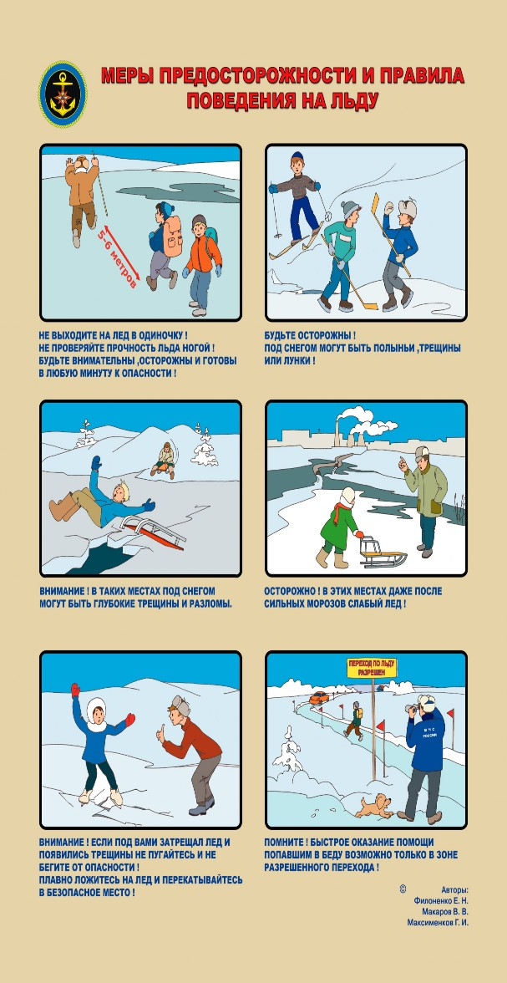
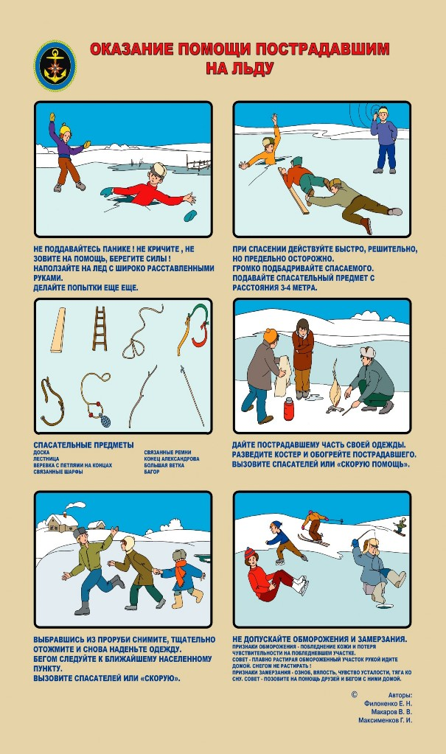
Памятка "Осторожно, тонкий лед"

Уважаемые родители!

С похолоданием, на открытых водоемах наблюдается ледостав. На мелких протоках и речушках он идет стремительно. Осенний лед непрочен. Водоемы замерзают неравномерно: сначала у берега, на мелководье, в защищенных от ветра заливах, а затем уже на середине. На озерах, прудах, ставках лед появляется раньше, чем на речках, где течение задерживает ледообразование.
С образованием первого льда люди начинают выходить на водоем, ведомые разными причинами: кто порыбачить, кто перебраться на другую сторону, но нельзя забывать о смертельной опасности, которую таят в себе только что замерзшие воды. Первый лед очень коварен. Он только кажется прочным, а на самом деле он тонкий, слабый и не выдержит тяжести не только взрослого человека, но и ребенка. Молодой лед отличается хрупкостью.
Известно, что организм человека, находящегося в воде, охлаждается, если ее температура ниже 33,3°С. Теплопроводность воды почти в 27 раз больше, чем воздуха, процесс охлаждения идет довольно интенсивно. Например, при температуре воды 22°С, человек за 4 мин теряет около 100 калорий, то есть столько же.сколько на воздухе при той же температуре за час. В результате организм непрерывно теряет тепло, и температура тела, постепенно снижаясь, рано или поздно достигнет критического предела, при котором невозможно дальнейшее существование.
Что делать, если вы уже провалились в холодную воду:
· Не паникуйте, не делайте резких движений, стабилизируйте дыхание.
· Раскиньте руками в стороны и постарайтесь зацепиться за кромку льда, придав телу горизонтальное положение по направлению течения.
· Попытайтесь осторожно налечь грудью на край льда и забросить одну, а потом и другую ноги на лёд.
· Если лёд выдержал, перекатываясь, медленно ползите к берегу.
· Ползите в ту сторону, откуда пришли, ведь лёд уже проверен на прочность.
· Если нужна ваша помощь:
· Вооружитесь любой длинной папкой, доской, шестом или верёвкой. Можно связать воедино шарфы, ремни или одежду.
· Следует ползком, широко расставляя при этом руки и ноги и толкая перед собою спасательные средства, осторожно двигаться по направлению к полынье.
· Остановитесь от находящегося в полынье человека в нескольких метрах, бросьте ему веревку, край одежды, подайте палку и шест.
· Ползите в ту сторону, откуда пришли.
· Доставьте пострадавшего в теплое место.
Окажите ему помощь:
*снимите с него мокрую одежду;
*энергично разотрите тело (до покраснения кожи) суконкой или руками; • напоите пострадавшего горячим чаем.

Акция "ОСТОРОЖНО, тонкий лёд!"
Безопасность на льду для детей очень важна Ежегодно из-за несоблюдения правил поведения на льду гибнут люди, к большому сожалению, в том числе и дети. Поздней осенью и зимой погода постоянно меняется: то злые морозы, то оттепель, то дожди. В это время лёд на речке становится тонким и хрупким, особенно около камыша или в местах, где есть проточная вода.
В целях обеспечения жизни и здоровья воспитанников, в нашем дошкольном учреждении прошла акции «Безопасный лед». С воспитанниками были проведены профилактические мероприятия «Осторожно, тонкий лед». Ребята активно отвечали на вопросы воспитателей и повторили правила безопасного поведения на водоемах в зимнее время.

Осторожно – тонкий лед!
С наступлением холодов на водоемах появляется лед. Дети, не чувствуя страха, стремятся на ледяную поверхность водоемов, чтобы поиграть или покататься, зачастую не зная элементарных правил поведения на льду.
С целью профилактики несчастных случаев на льду в осенне-зимний период, в нашем ДОУ проводятся мероприятия с детьми и родителями. В нашей группе неделя безопасности прошла интересно и увлекательно. Ребята узнали много нового и закрепили уже имеющиеся знания в словесной игре «Да или нет». Посмотрели мультфильмы «На тонком льду» и «Верните Рекса». Потренировались в спасении человека, провалившегося под лед. Нарисовали рисунки на данную тему. Каждый, беспокоясь о здоровье своего ребенка, должен научить детей правилам безопасности.

Конспект ООД в подготовительной группе.
ОСТОРОЖНО! ТОНКИЙ ЛЕД!

Цель:
формирование системы элементарных научных экологических знаний, доступных пониманию дошкольника по теме: “Правила поведения на водоемах”.
Задачи:
Образовательные задачи.
Формировать у детей представление о правилах безопасного поведения на воде и льду зимой, об опасностях, которые подстерегают человека у водоемов; познакомить детей с причинами несчастных случаев;
Развивающие задачи.
Уточнять представления детей о правилах поведения вблизи водоемов;
Развивать у детей элементарные навыки самосохранения в экстремальных ситуациях;
Воспитывающие задачи.
Воспитывать бережное отношение к жизни и здоровью.
Формы организации: Коллективная работа, совместная деятельность педагога с детьми.
Методы и приемы:
Словесные (объяснение, рассказ) и наглядно – действенные (демонстрация, иллюстрация), наглядный, практическая деятельность детей.
Материалы и оборудование:
Ноутбук, доска, проектор; презентация «По тонкому льду»; фильм «Смешарики « На тонком льду», ёмкость с водой, льдинка (пенопласт).
Предварительная работа:
Наблюдения за изменениями в природе во время прогулок; изучение свойств воды (замерзает); чтение произведений о воде; д/игры «Волшебница вода», «Тайна водички».
Интеграция образовательных областей:
познавательное развитие, речевое развитие, физическое развитие, социально-коммуникативное развитие.
Вводная часть.
Дети садятся полукругом напротив интерактивной доски. Воспитатель загадывает загадки, а на экране появляется слайд 1 «Лед».
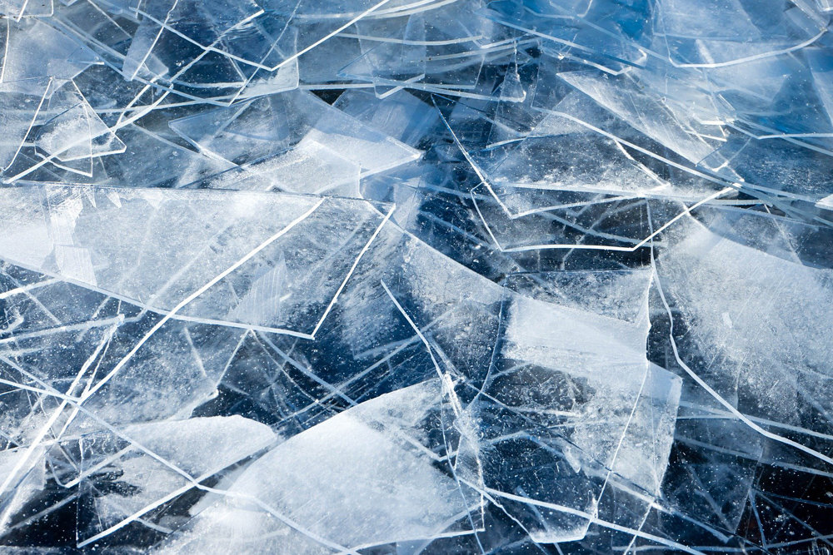
Он когда-то был водой,
Но сменил вдруг облик свой.
И теперь под Новый год
На реке мы видим ...
(лёд)
Без рук, без топорища
Выстроен мостище. (Лёд)
Текло, текло
И легло под стекло.
(Река подо льдом)
Льётся речка — мы лежим,
Лёд на речке — мы бежим.
(Коньки)
О чём идет речь? (ответы детей) Сегодня мы будем говорить о "Зимней реке и азбуке безопасности".
Основная часть:
На экране демонстрируется слайд 2, фильм «Смешарики « На тонком льду».
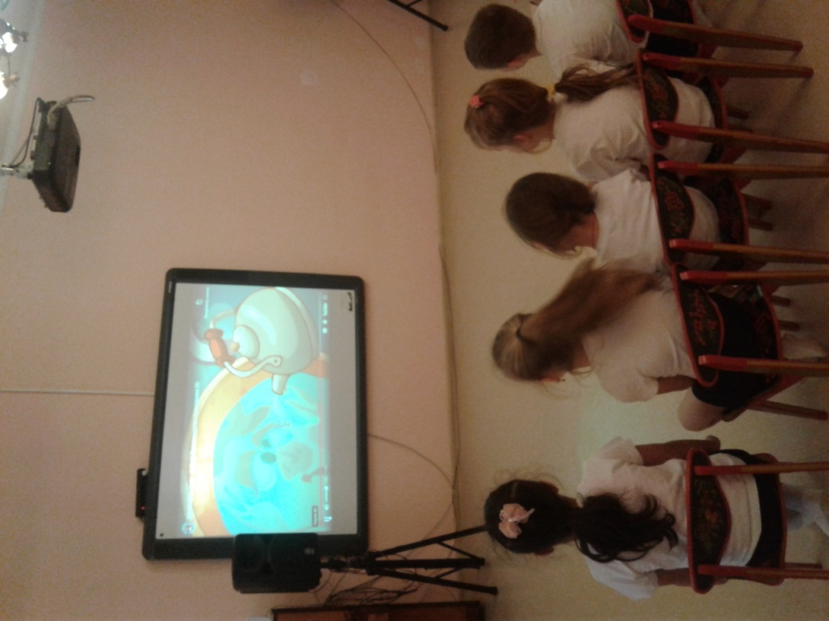

Ситуации:
Сегодня мы с вами оказались у реки. Закройте глаза и представьте, как выглядит река поздней осенью и зимой.
(Она замерзла, покрыта льдом, на ее берегах нет никаких растений).
Какая опасность может подстерегать нас зимой на реке?
(Можно провалиться под лед).
А как вы думаете, почему можно провалиться под лед?
(Лед хрупкий, неокрепший).
Слайд 3. (прочный лед имеет синеватый или зеленоватый оттенок, лед с желтоватым оттенком – ненадежен).
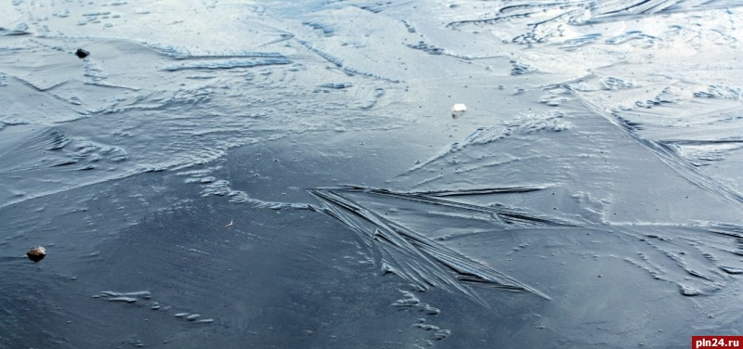

Нужно это помнить (читает слайд 3 «Льдинка 1»). Для того чтобы не попасть в беду, нужно соблюдать правила поведения на льду. Узнать эти правила нам с вами помогут льдинки.
Человек! Ты не пингвин.
Не гуляй средь льдин один!
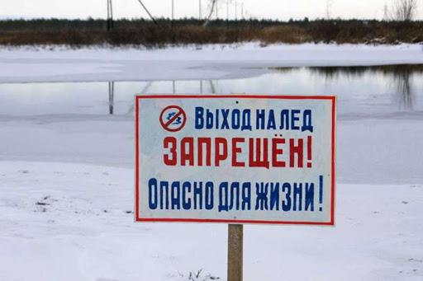
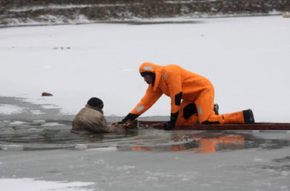
Почему нельзя гулять одному по льду?

(Если случится беда, то некому будет прийти на помощь).
Какое правило мы отсюда выводим?
(Не выходите на лед в одиночку)
(Нельзя ходить по льду одному, без сопровождения взрослых.)
Молодцы! Вы, наверное, видели, что и зимой люди продолжают ловить рыбу. Что остается на льду, после того как они порыбачили? (Лунки).

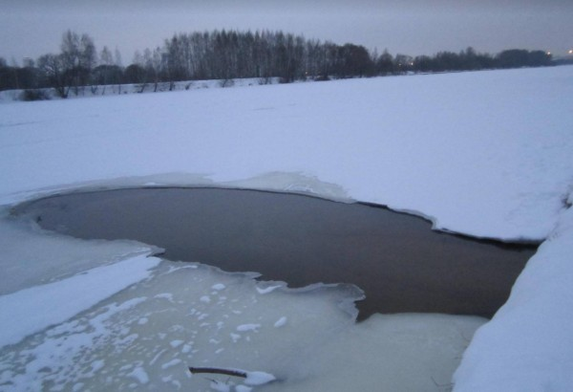

Не ходи зимой по льду:
Можешь ты попасть в беду –
В лунку или в полынью –
И загубишь жизнь свою.
Каким будет второе правило?
Слайд 5 (Под снегом могут быть полынь, лунки)
(Надо избегать мест, где тонкий лед, обходить лунки).
В тех местах, где бьют ключи
И бегут к реке ручьи
Или где стоит завод, –
Знай, что там непрочен лед.

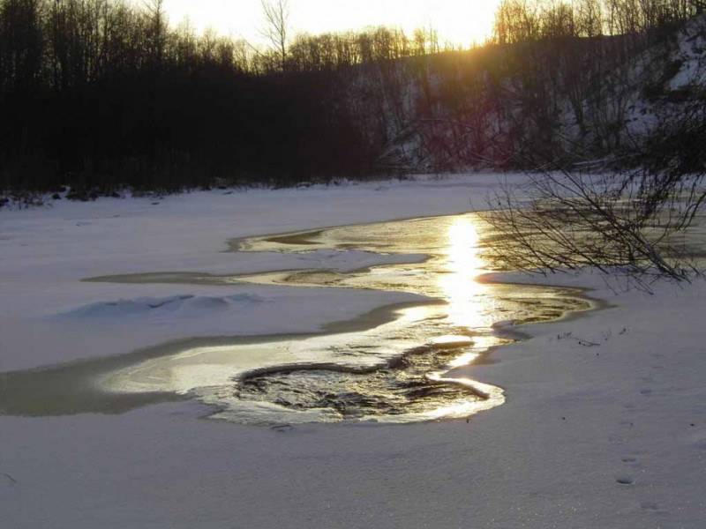
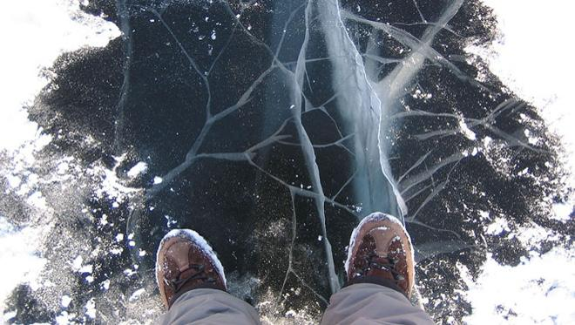
Подведем небольшой итог нашему разговору. В каких местах бывает тонкий лед?
Правило первое: нельзя ходить по льду одному, без взрослых.
Правило второе: избегать мест, где лед тонкий.
Это места под сугробами, около кустов, около стока вод, около ключей и ручьев, впадающих в реку, около берега, лунок).
Физкультминутка.
Дети стоят кружком, держась за руки.
Выпал беленький снежок,
Собираемся в кружок.
Мы потопаем, мы потопаем! (Дети топают ногами).
Будем весело плясать. (Хлопают в ладоши).
Будем ручки согревать ,
Мы потопаем, мы похлопаем!
Будем прыгать веселей, (Прыгают на месте)
Чтобы было потеплей.
Мы попрыгаем, мы попрыгаем!
Воспитатель. На тонком льду очень часто происходят неприятности. Об одной из них вы сейчас узнаете. Занимайте свои места.
Дети садятся.
Показ картинок об опасных ситуациях.
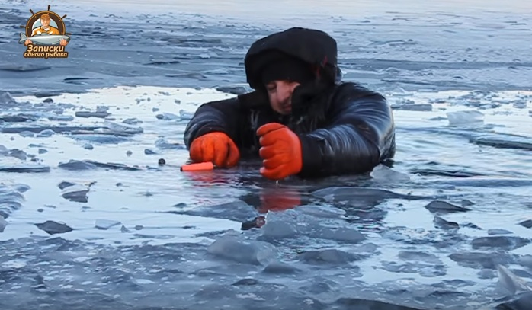

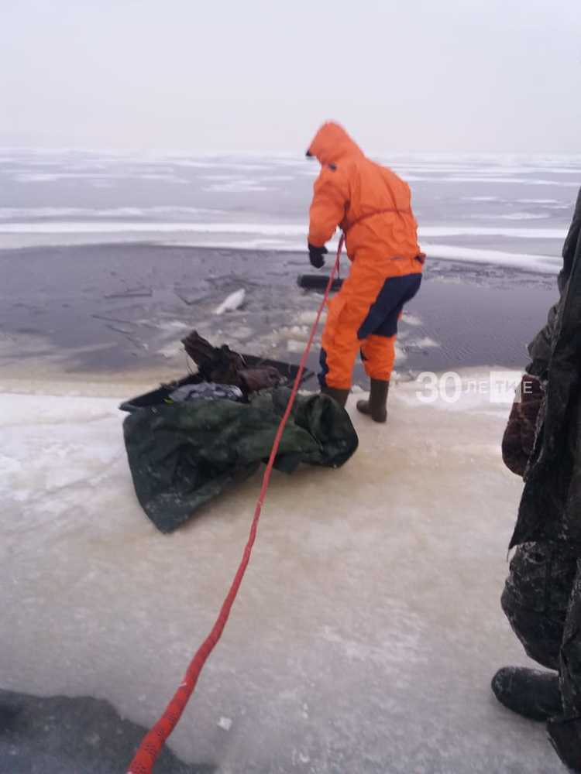

Эксперимент
На отдельно стоящем столе, располагается 2 емкости с водой (2 таза), на поверхности положены листы тонкого и толстого пенопласта, которые заменяют лёд. Детям предлагается опытным путем выяснить на какой поверхности игрушка устоит и не утонет.
Воспитатель: Ребята, вы выяснили, что тонкий лед для нас опасен.
А вы знаете, что полынья на водоеме может быть и полезной (для рыбной ловли, стирки белья в деревне). А как для животных? Нужны ли кому-то зимой такие отверстия на водоемах?
(Нужны рыбам. Если весь водоем будет покрыт льдом, то рыбы погибнут).
Правильно. Поэтому люди специально делают лунки, чтобы спасти рыб, если видят, что водоем замерз полностью.
Заключительная часть:
Рефлексия.
Сегодня на занятие вы узнали много нового. Давайте посмотрим на картинки и назовем правила поведения на замерзшем водоеме.

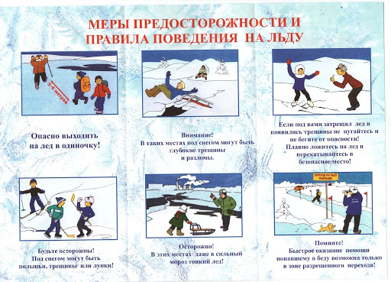

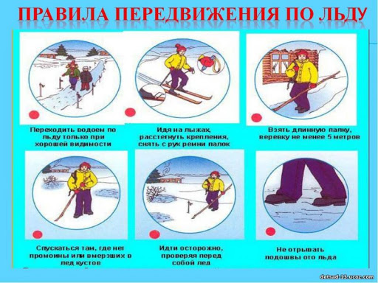

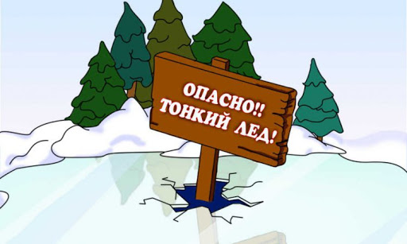

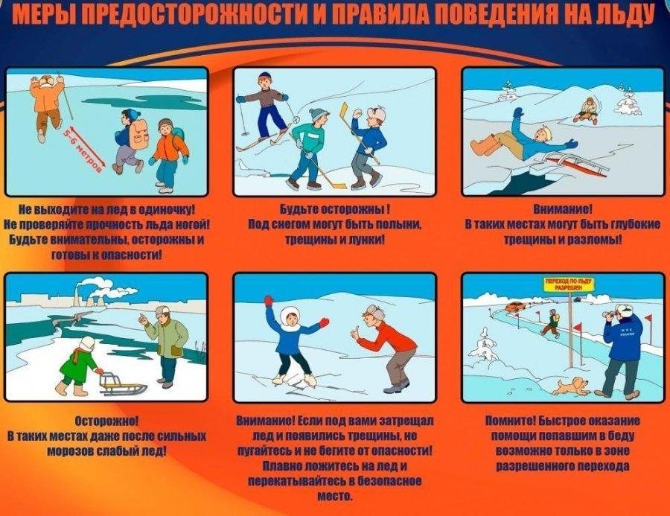

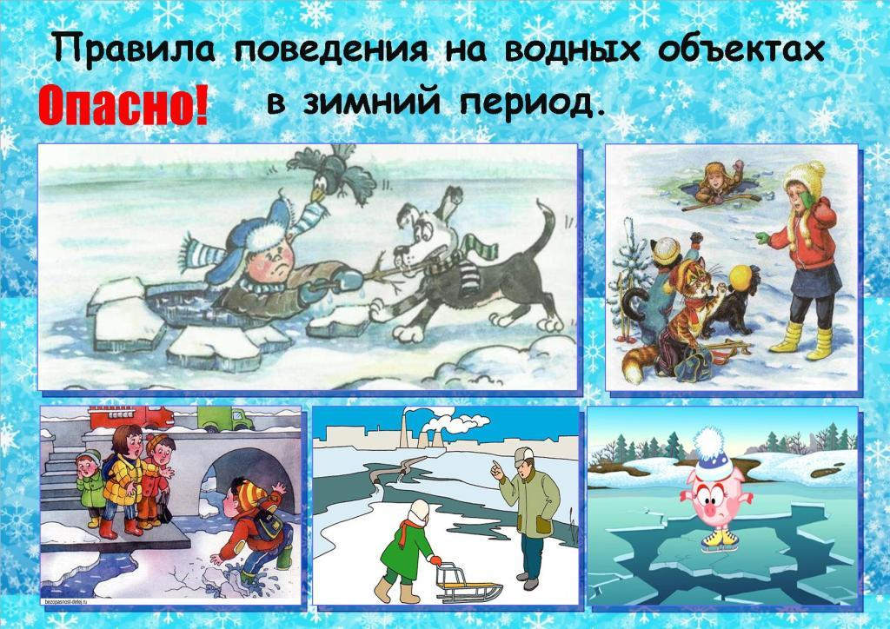

Физкультурный досуг в подготовительной группе на тему «Тонкий лед».
Цели:
Содействовать прочному усвоению правил безопасного поведения осенью, зимой и весной на льду; способствовать овладению детьми элементарными правилами безопасного поведения, в том числе, в экстремальных ситуациях: знать, как вести себя на льду, знать, как и в каких случаях звонить по телефону в службу спасения. Обучать правильному поведению в опасных ситуациях.
Образовательные задачи:
Познакомить детей с правилами безопасного поведения на льду.
Закреплять и уточнять знания детей о том, что поздней осенью играть опасно на льду, номер телефона службы спасения 112.
Воспитательные задачи:
Воспитывать навыки безопасного поведения.
Развивать логическое мышление детей: память, речь. Воспитывать находчивость, ответственность, доброжелательность, умение прийти на помощь.
Ход досуга:
Воспитатель. Ребята, сегодня мы вспомним о нужной работе спасателей.
А вы видели спасателей? Где вы их видели? Что они делали? Какими должны быть спасатели? А вы хотите ими стать? (Ответы детей.)
Чтобы спасатель мог справиться со своей трудной и опасной работой, он должен быть сильным и выносливым. Поэтому каждый его день начинается с зарядки. Мы сейчас с вами разомнёмся, зарядимся положительной энергией.
Зарядка:
1. И.п.: ноги слегка расставлены. Поднять руки с султанчиками через стороны вверх, сказать: «Ох!», отпустить руки, сказать «Ах!» (5 раз).
2. И.п.: сидя, ноги на ширине плеч, руки с султанчиками на поясе. Наклониться вправо, влево, вернуться в и.п. (5раз).
3. И.п.: лежа на спине, руки с султанчиками вдоль туловища. Поднять правую (левую) ногу, опустить, вернуться ви.п. (5раз).
4.И.п.: ноги слегка расставлены, руки с султанчиками на поясе. Выполнить 8 прыжков на месте на двух ногах, непродолжительная ходьба на месте и снова повторить прыжки (2 раза).
Воспитатель: Молодцы! Вы действовали достаточно слаженно и дружно. Сейчас мы проведём учения юных спасателей. Посмотрим, какими вы можете быть ловкими, быстрыми и внимательными. Для этого вам необходимо разделиться на две команды.
Но сначала я расскажу о тяжелой и опасной профессии спасателей.
Рассказ воспитателя и показ фотоматериалов.
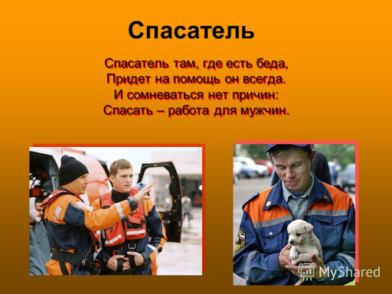
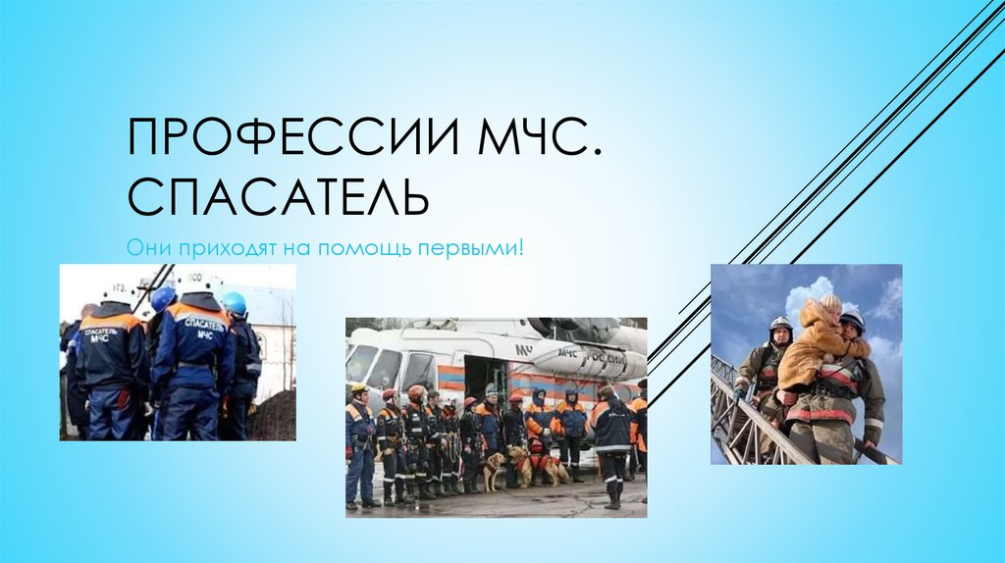

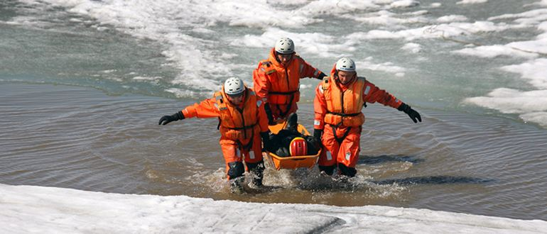
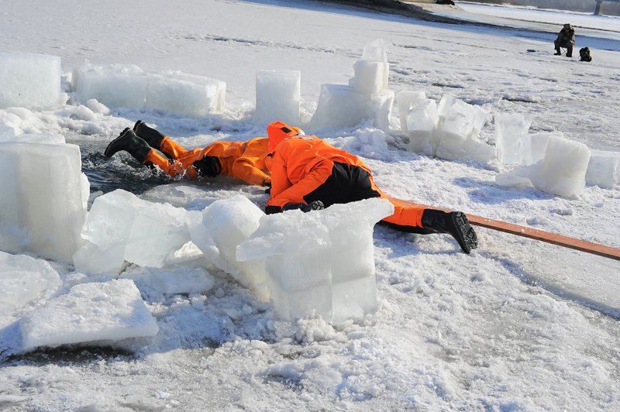
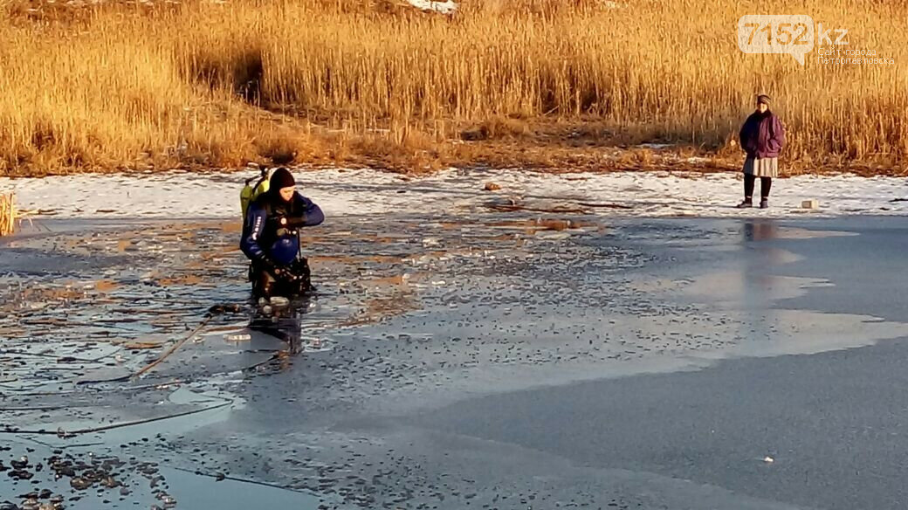
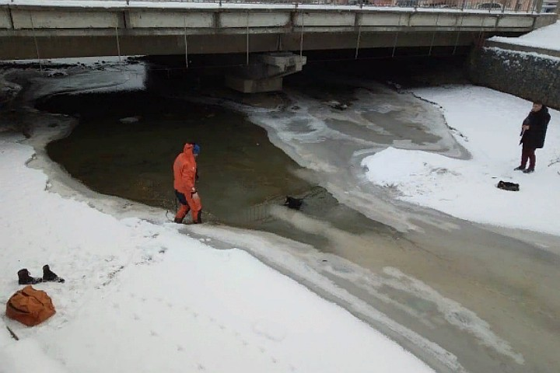
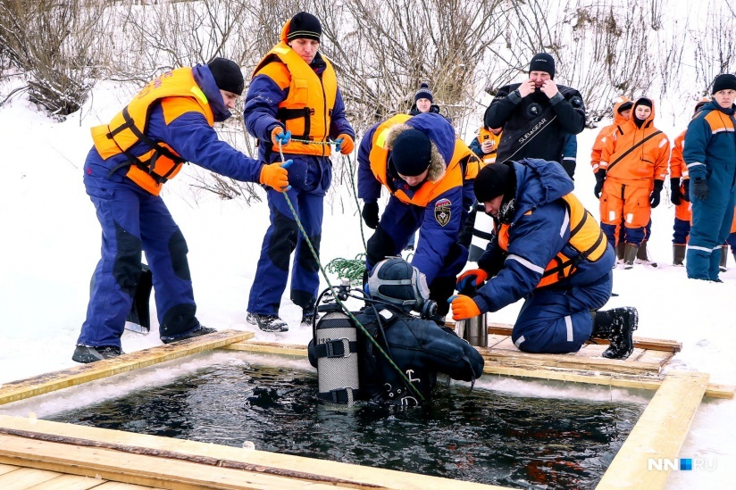
Звонок телефона.
Воспитатель: Ребята, поступил тревожный сигнал: Кукла Маша и Таня в беде! Они провалились в тонкий лед. Давайте быстренько поможем куклам Маше и Тане выйти с водоема! Вы готовы спасти Машу иТаню?
Эстафета 1. «Спасатели едут на помощь».
Дети встают друг за другом. Перед ними разложены в ряд фишки. Каждой команде даётся пожарная машинка на верёвочке. Ребята поочерёдно змейкой обегают фишки, проводя за собой машинку.
Воспитатель: И самое главное наше задание — спасти жизни Маши и Тани.
Эстафета 2. «Спаси Машу и Таню».
В водоеме находятся куклы Маша и Таня. Дети, по одному преодолевая препятствия, добираются к ним, берут по одной игрушке и возвращаются в свои команды.
Воспитатель: Вот и закончились учения. Вы, ребята, были ловкими, быстрыми, сильными и смелыми. Значит, когда вырастете, сможете стать спасателями и оказывать помощь людям.
«Дыхательное упражнение»: Носиком вдыхаем воздух, выдыхаем ротиком «трубочкой».
Игра «Найди номер службы спасения»
Из карточек, разложенных на полу найти номера службы спасения, скорой помощи.
Воспитатель: Молодцы ребята! Вы будущие спасатели!

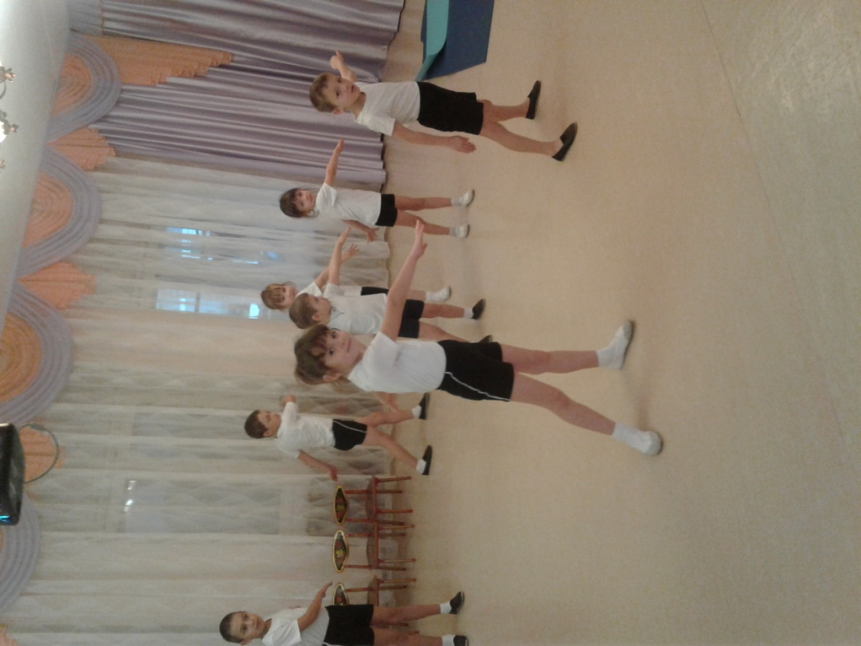

Делаем разминку.

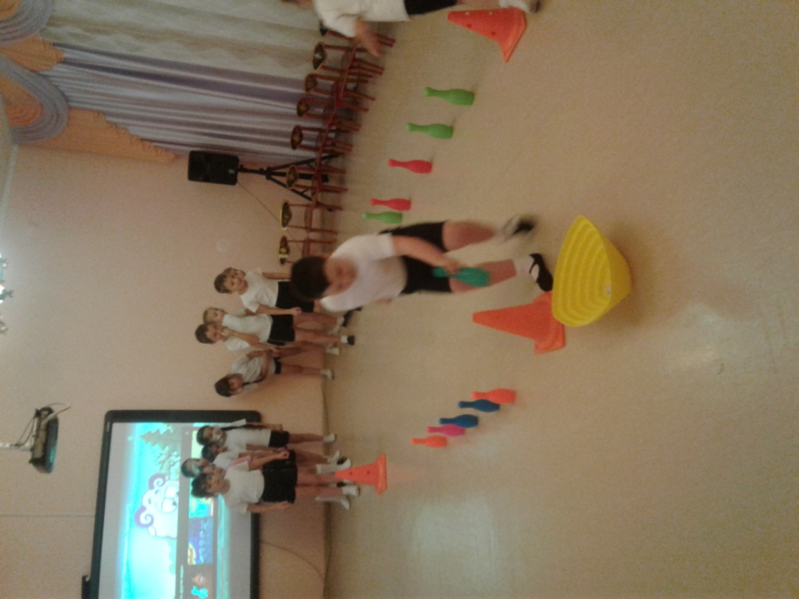

Проходим испытания.

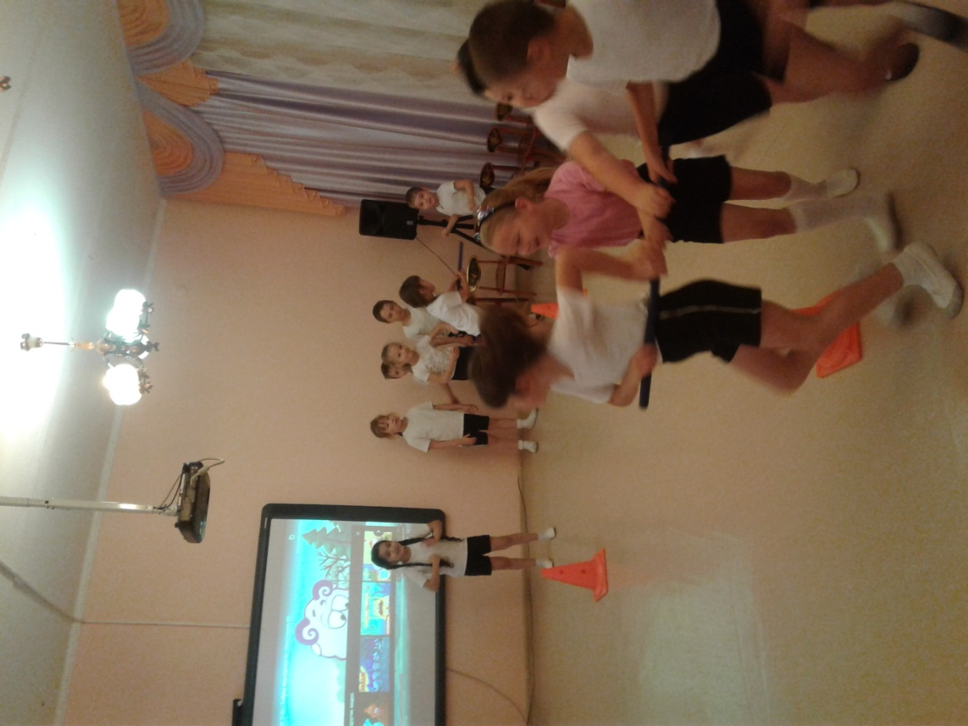

Готовимся к спасению.

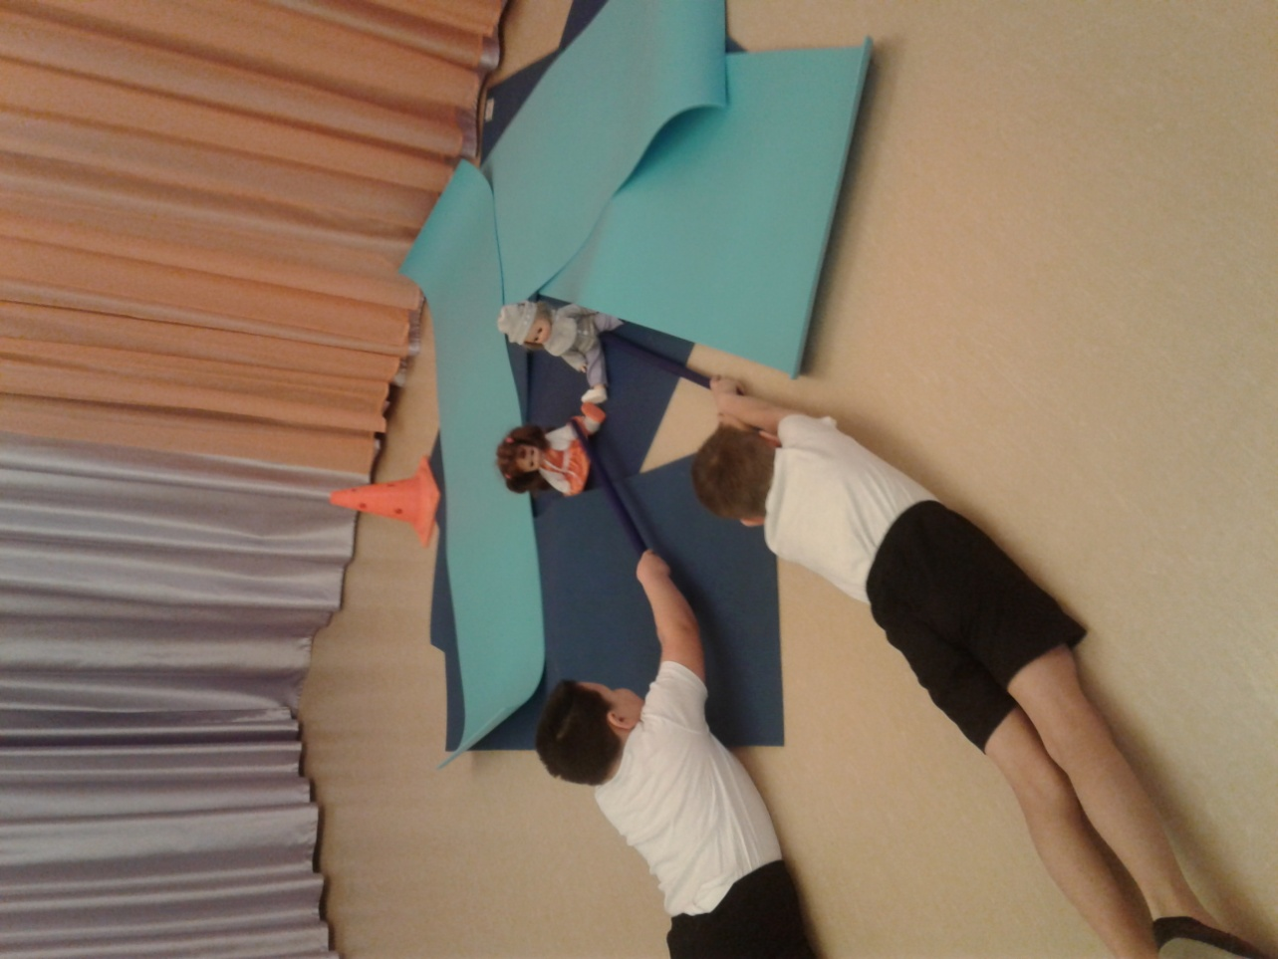

Спасаем кукол.

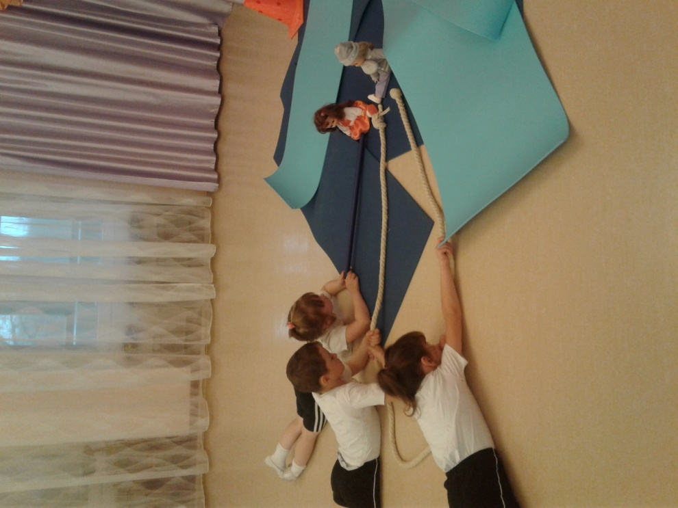

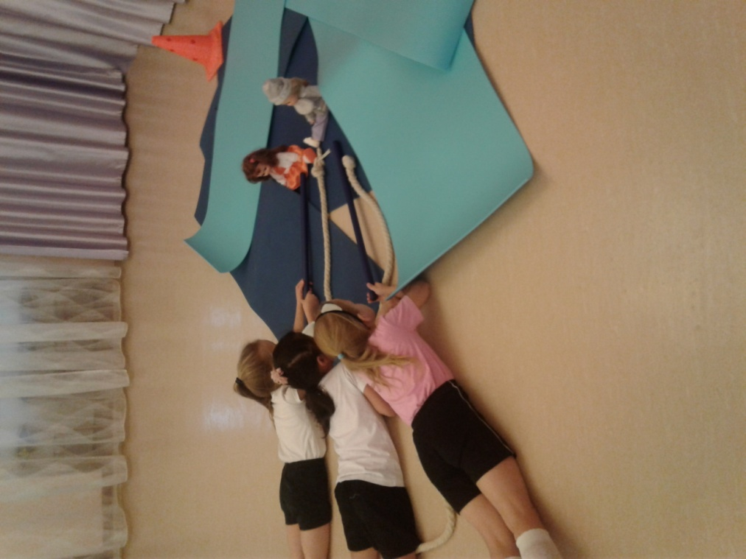

По всем правилам. Мы спасатели.

Безопасный лед.
В рамках акции «Безопасный лёд» 20 ноября в подготовительной группе прошел физкультурный досуг «Осторожно, тонкий лед» под руководством воспитателей группы Виноградовой Л.Р. и Шинаковой М.С.
На этом мероприятии ребята попробовали себя в роли спасателей. Каждый участник смог проявить ловкость, быстроту, смекалку, умение действовать в экстренной ситуации.
Ребята выполняли следующие задания:
«Спасатели едут на помощь»
«Проползи до полыньи»
«Спаси Машу и Таню»
Ребята продемонстрировали свои знания правил поведения на льду и умение оказывать помощь пострадавшему.
